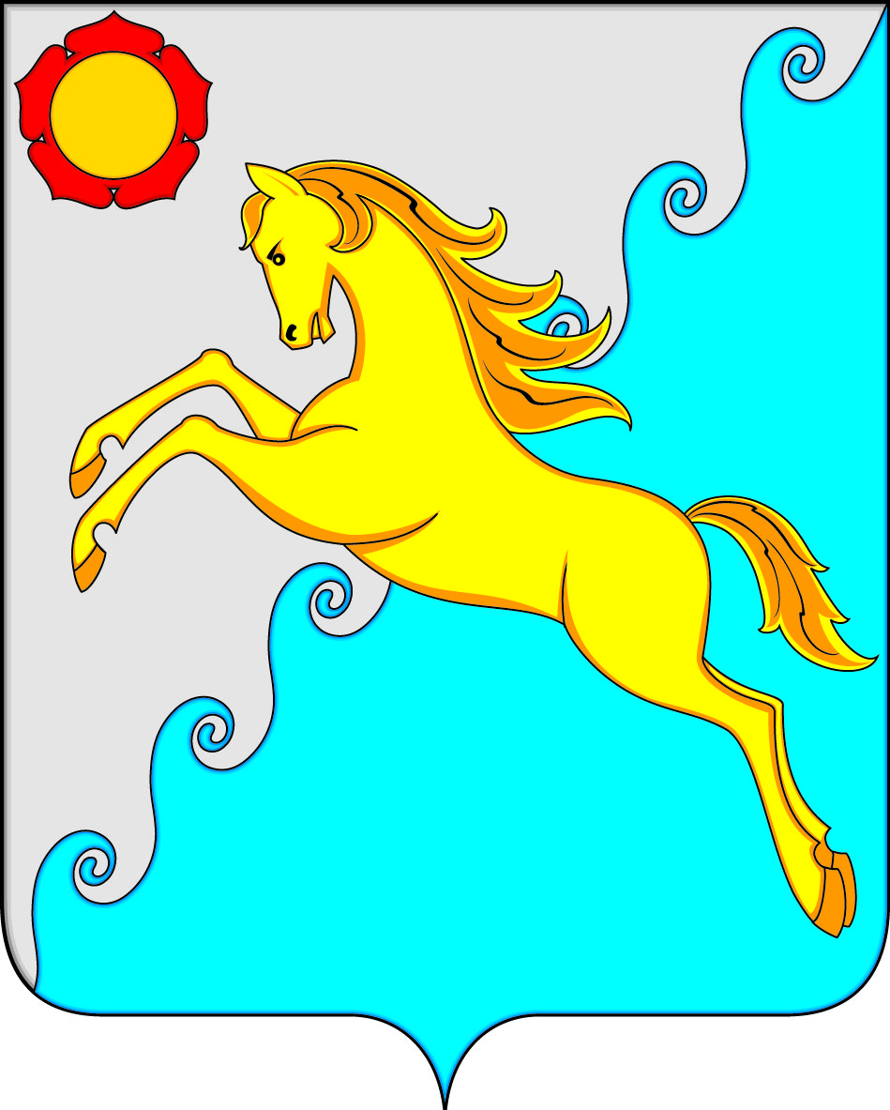

СОВЕТ ДЕПУТАТОВ
УСТЬ-АБАКАНСКОГО РАЙОНА РЕСПУБЛИКИ ХАКАСИЯ
Принято на сессии
Совета депутатов 22.06.2021г.

Р Е Ш Е Н И Е
от 24 июня 2021г. р.п. Усть-Абакан № 26

О внесении изменений в решение Совета депутатов Усть-Абаканского района от 25.09.2017г. № 17 «Об утверждении состава комиссии по делам несовершеннолетних и защите их прав при администрации
Усть-Абаканского района»

Рассмотрев ходатайство Главы Усть-Абаканского района Республики Хакасия, на основании Федерального закона от 24.06.1999 № 120-ФЗ «Об основах системы профилактики безнадзорности и правонарушений несовершеннолетних», Закона Республики Хакасия от 08.07.2005 № 50-ЗРХ «О профилактике безнадзорности и правонарушений в Республике Хакасия», п. 9 ч. 2 ст. 23 Устава муниципального образования Усть-Абаканский район,
Совет депутатов Усть-Абаканского района Республики Хакасия

Р Е Ш И Л:
1. Внести изменения в решение Совета депутатов Усть-Абаканского района от 25.09.2017г. № 17 «Об утверждении состава комиссии по делам несовершеннолетних и защите их прав при администрации Усть-Абаканского района»:
- вывести из состава комиссии по делам несовершеннолетних и защите их прав при администрации Усть-Абаканского района Карпенко Наталью Валентиновну;
- ввести в состав комиссии по делам несовершеннолетних и защите их прав при администрации Усть-Абаканского района руководителя управления образования администрации Усть-Абаканского района Кувалдину Ларису Викторовну.
2. Настоящее Решение вступает в силу после его официального опубликования.
3. Направить настоящее Решение Главе Усть-Абаканского района Республики Хакасия Е.В. Егоровой для подписания и обнародования в газете «Усть-Абаканские известия официальные».

Председатель Совета депутатов Глава
Усть-Абаканского района Усть-Абаканского района

___________В.М. Владимиров ___________Е.В. Егорова

